Zoom: Handleiding voor cliënten

Deze instructie beschrijft hoe je Zoom kunt gebruiken wanneer je een uitnodigingslink hebt gekregen, bijvoorbeeld van je Visio behandelaar. Zoom is toegankelijk voor spraaksoftware op laptop en pc, smartphone of tablet.

Voordat je Zoom gaat gebruiken: maak voor de beste internetverbinding met PC of laptop bij voorkeur gebruik van een netwerkkabel. Gaat dat niet gebruik dan Wifi. Let op: Wil je Zoom gebruiken op je telefoon of tablet, gebruik dan bij voorkeur Wifi. Gebruik via Mobiel internet op je telefoon (of tablet) wordt met je bundel verrekend en kan in de kosten lopen.

Stap 1: Installeren (eenmalig)
- iPhone en iPad:
Installeer de app via deze link:
https://apps.apple.com/nl/app/zoom-cloud-meetings/id546505307

- Android:
Installeer de app via deze link:
https://play.google.com/store/apps/details?id=us.zoom.videomeetings&hl=nl
- Windows en Mac:
Installeer de software van Zoom (11mb) via de volgende link: https://zoom.us/support/download
Klik onderin het scherm op uitvoeren om de installatie te starten.
Werk je met een schermlezer of vergroting in Edge of Internet Explorer, kies dan voor Alt +N om meteen in de uitvoerbalk onderin te komen. Kies vervolgens voor de optie “uitvoeren”, en doorloop de stappen.
Werk je met Chrome of Firefox, klik dan linksonder op Zoominstaller.exe. Werk je met een schermlezer of vergroting, navigeer dan met Shift F6 naar het bestand Zoominstaller.exe en druk ENTER.
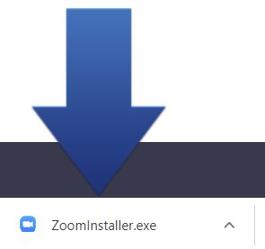

- Als Zoom vraagt om je naam in te vullen, vul deze dan in en druk ENTER.
- Sluit Zoom en vraag nu aan je behandelaar om je uit te nodigen met een link.

Stap 2: Video gesprek starten
- Open de link die je van je behandelaar hebt gekregen. Zoom start.
- Mogelijk moet je eerst een paar keer toestemming geven bijvoorbeeld voor het gebruik van de camera.
- Activeer de knop Join with Video.
- Activeer de knop Join with Computer audio.
- Na enige seconden heb je verbinding.

Meer weten? Bekijk de video’s
De instructie voor laptop of pc ook op video te zien.
Bekijk de video Zoom installeren
Bekijk de video Zoom uitnodiging accepteren

